Муниципальный конкурс агитбригад
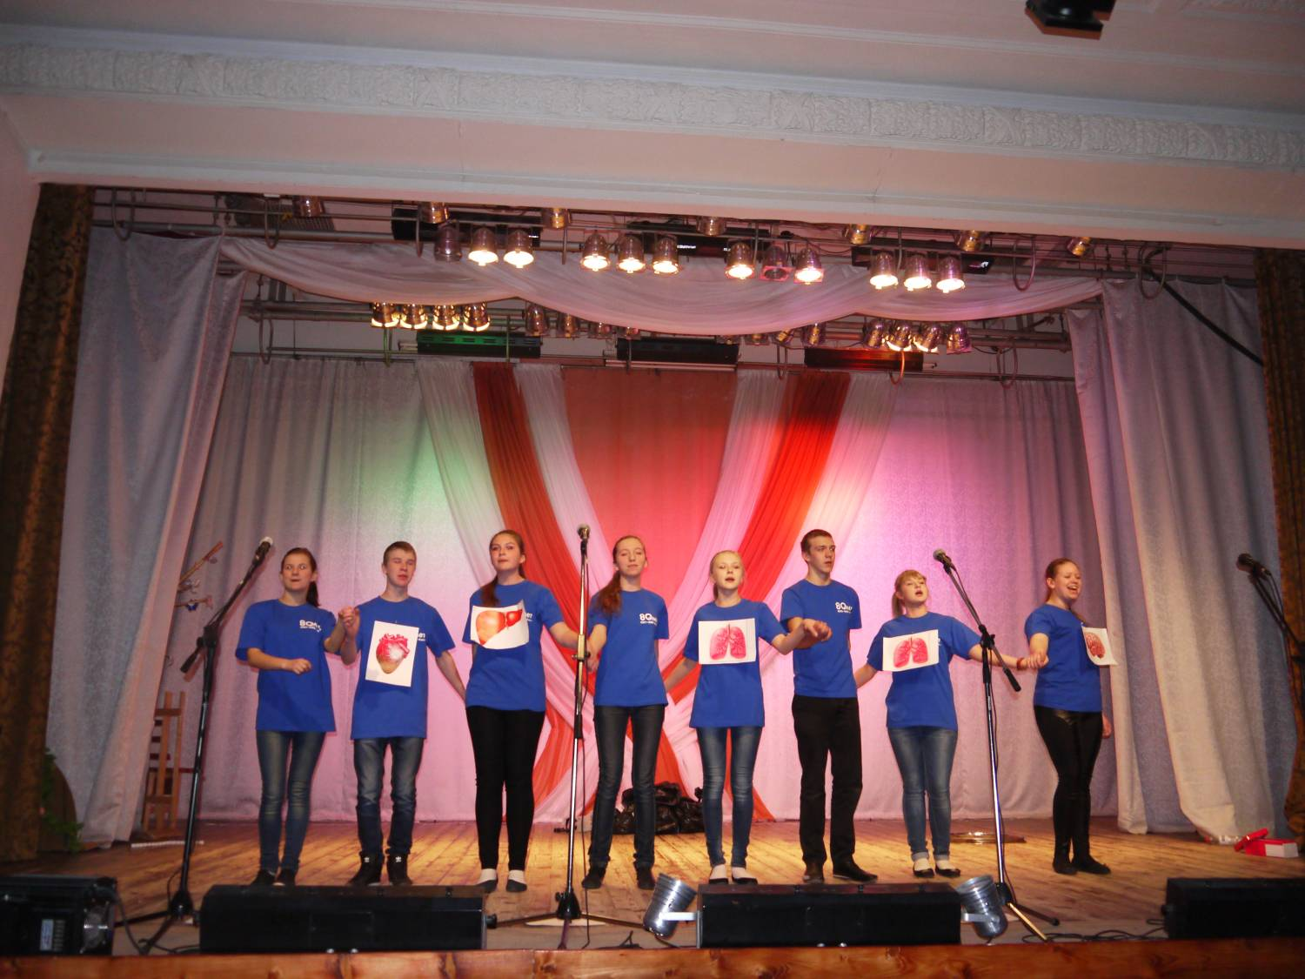
  - 15 апреля во «Дворце детского (юношеского) творчества» прошел муниципальный конкурс агитбригад по пропаганде антинаркотической направленности. В нем приняло участие 16 агитбригад из образовательных учреждений города Новомосковска и район.
  - Жюри приняло решение не присуждать диплом I степени. Диплом II степени присужден агитбригаде «Спекр» (МБОУ СОШ №18, педагог Гаврилина О.С.). Диплом III степени разделили агитбригады «Гремяки» (МКОУ «Гремячевская СОШ», педагог Кулакова Е.А.) и «Тинейджеры». (МКОУ «Правдинская СОШ», педагоги Осокина Н.И., Сенаторова И.А.)

  - 